3 septembre 2020, France

La marque PetSafe® présente deux nouveaux jouets
pour occuper les chats et les chiens à la rentrée

La marque PetSafe®, l’un des leaders mondiaux des accessoires pour animaux de compagnie, poursuit le développement de ses jeux interactifs avec le lancement du laser Dancing Dot™ et du distributeur mobile de croquettes Kibble Chase™, pour une rentrée sous le signe de l’activité et de la gourmandise.

Jouet laser pour chats Dancing Dot™ - 25,99 €
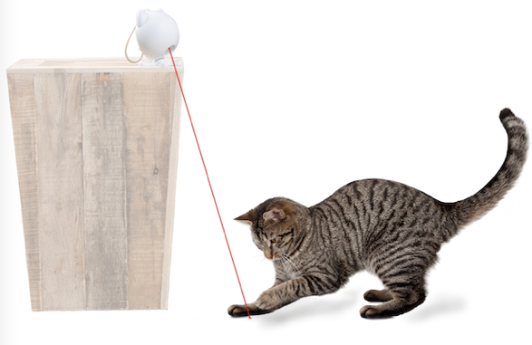
La marque PetSafe® étend sa gamme de jeu pour chats avec Dancing Dot™. Ce laser incite les chats à se distraire et à dépenser leur énergie en toute autonomie, même en l’absence de leurs maîtres. Nouveau compagnon digital doté d’oreilles, il peut se placer en hauteur sur une surface plane ou s’accrocher à une poignée de porte pour augmenter la surface de jeu. Il suffit de l’allumer pour qu’il trace des motifs aléatoires sur les surfaces à disposition. Afin d’accompagner le chat toute la journée sans le lasser ou le sur-solliciter, le Dancing Dot™ dispose de deux modes de jeu : « Jouer une seule fois » met le jeu en marche une fois pendant 15 minutes, tandis que l'option « Jeu en continu » l'active pendant 15 minutes toutes les deux heures.
Pensé pour le divertissement et la sécurité des chats, le laser est certifié de Classe I.

Distributeur mobile de croquettes Kibble Chase™ - 34,99€
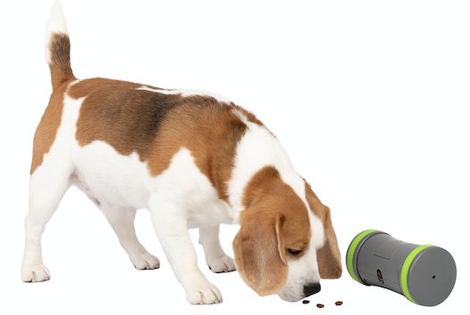
Le distributeur mobile de croquettes Kibble Chase™ est un jouet interactif qui ravira les animaux de toutes tailles. Il suffit de remplir le réservoir de croquettes, de réguler le débit de distribution des croquettes, de l'allumer pour laisser place à la chasse aux croquettes ou aux petites friandises. Grâce à des roues résistantes adaptées à la plupart des surfaces d'intérieur (moquette, tapis, plancher ...), le distributeur se déplace sur le sol de manière aléatoire et distribue la nourriture sèche sur son passage. Le Kibble Chase™ peut être utilisé de deux façons complémentaires : soit pour occuper les animaux lors de l’absence de leur propriétaire en stimulant leur attention, soit pour fractionner le repas de chiens trop gloutons. Ce jouet électronique passe en mode veille après 10 minutes, mais redémarre dès qu’il est sollicité par un coup de patte ou de museau.
Il peut contenir jusqu'à 118 ml de croquettes sèches ou dures de moins de 1,3 cm de largeur. Sa coque en plastique et le couvercle du compartiment à pile sécurisé sont conçus pour résister aux séances de jeu les plus animées.

À propos de la marque PetSafe®
PetSafe® Brand est un expert mondial en produits pour animaux de compagnie. Sa large gamme de produits comprend notamment des solutions de dressage et anti-fugue, ainsi que des articles dédiés au jeu et au bien-être de l’animal. Visitez www.petsafe.com/FR pour obtenir de plus amples informations ou connectez-vous sur Facebook, Twitter ou Instagram.

Contact presse :
Sandra Labérenne
06.43.19.13.88/slaberenne@meiji-communication.com

Contact marketing Radio Systems Corporation :
Sibylle Bresler
+44 7540 505 660 / sbresler@petsafe.net

